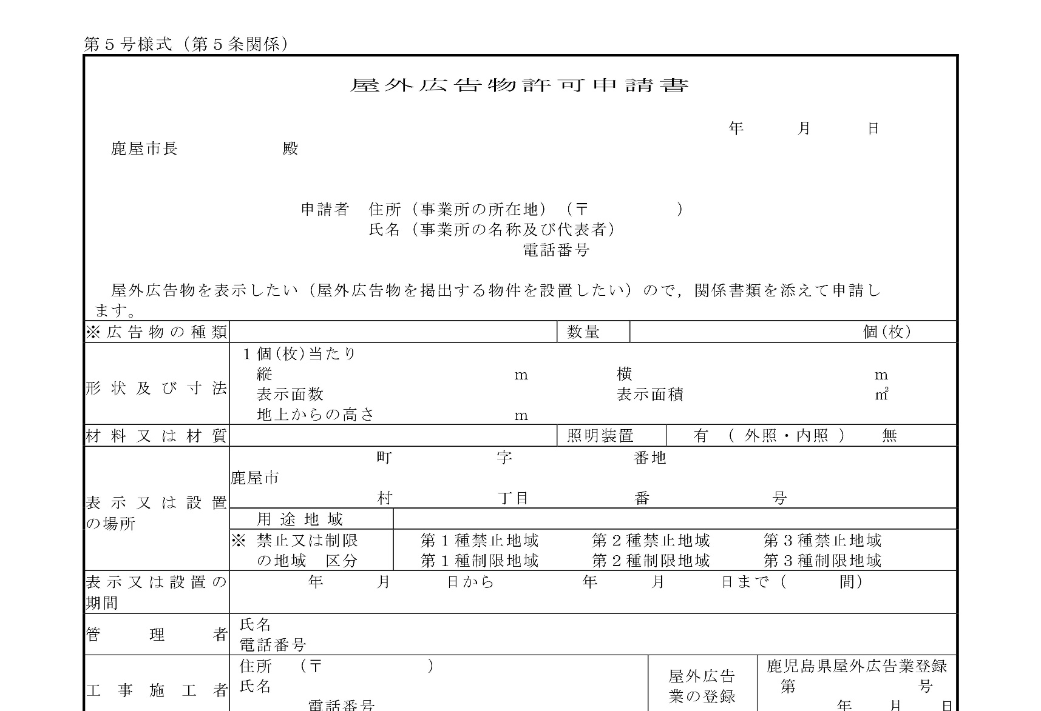

※赤字以外の箇所は記載不要です。

以下の中から掲出する公共掲示板の名称を記載してください。

○共栄町公共掲示板　○西原三丁目公共掲示板　○今坂町公共掲示板

○北田町公共掲示板　○打馬二丁目公共掲示板　○寿八丁目公共掲示板

共栄町公共掲示板、今坂町公共掲示板、打馬二丁目公共掲示板

掲出するはり紙の縦横寸法、表示面数（はり紙は１面になります）、表示面積を記載してください。（記載例はA2縦サイズ場合）

【参考】規格用紙寸法一覧表

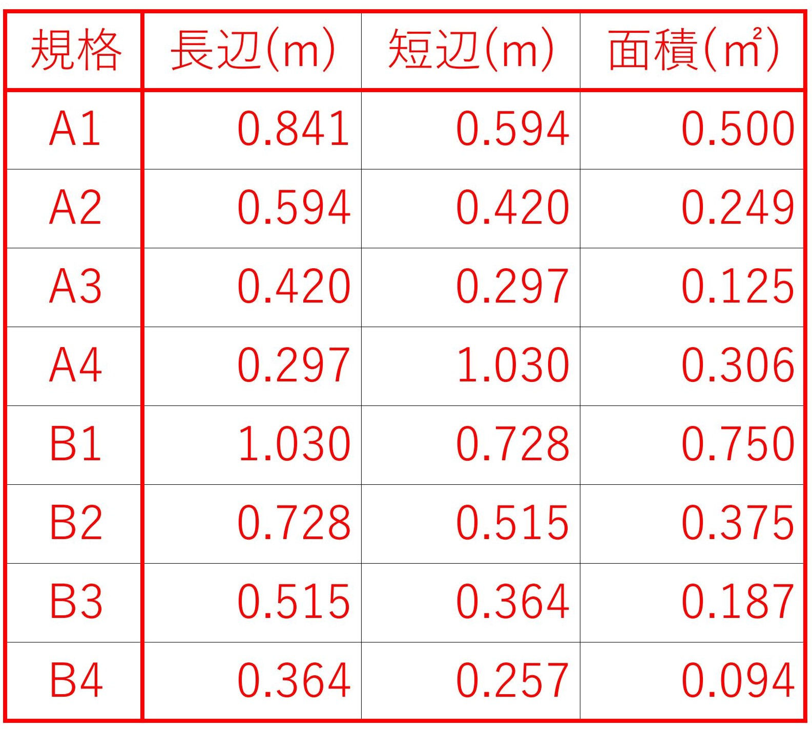

掲出する「はり紙」の枚数を記載してください。ただし、同一内容のはり紙は、１つの掲示板に１枚までとなっています。

「はり紙」を掲出する方の住所、氏名、電話番号を記載してください。

（押印不要です）

0.594 0.420

1 0.249

○

４３－○○○○

鹿屋　太郎

鹿屋市共栄町20番１号

893-8501

申請日を記載してください。

○○　　○○ ○○